NEDELJNI IZVEŠTAJ BEOGRADSKE BERZE
od 22. do 26. avgusta 2011. godine

Pretposlednje trgovačke nedelje u avgustu, na Beogradskoj berzi je ostvaren ukupan promet od 194,3 miliona dinara, odnosno 1,9 miliona evra, što je za 78 odsto niža vrednost u poređenju sa prometom ostvarenim prethodne nedelje.

Aktivnosti investitora, mereno vrednošću prometa, najintenzivnije su bile prvog dana u nedelji kada je promet iznosio 53,6 miliona dinara, dok je najniža vrednost prometa ostvarena poslednjeg trgovačkog dana u nedelji (petak, 26. avgust) i iznosila je skromnih 23,4 miliona dinara.

U strukturi nedeljnog prometa akcije su učestvovale sa 81,4 odsto, dok je preostalih 18,6 odsto realizovano u trgovanju obveznicama RS. Gotovo dve trećine nedeljnog prometa ostvareno je u trgovanju hartijama uključenim na berzansko tržište, dok je „ostatak“ realizovan u trgovanju akcijama na vanberzanskom tržištu.

Trgovalo se sa ukupno 95 emisija akcija, od kojih je 21 zabeležila rast cene, 32 pad, dok kod 42 emisije nije zabeležena promena cene.

Najtrgovanije, kao i prethodne nedelje, bile su akcije Naftne industrije Srbije, kojima je ostvaren promet od 59,9 miliona dinara. Cena za akcije NIS-a na zatvaranju u petak 26. avgusta iznosila je 729 dinara po jednoj akciji. Na drugom, odnosno trećem mestu liste najtrgovanijih našle su se akcije niške AIK banke i Aerodroma „Nikola Tesla“, kojima je realizovan promet od 13,6, odnosno 11,8 miliona dinara. Na kraju nedelje jedna akcija Aerodroma vredela je 484 dinara.

Najveći rast cene u analiziranom periodu zabeležile su akcije beogradskog preduzeća Progres (+10 odsto), dok je najveća negativna promena cene zabeležena kod akcija Globos osiguranja
(-8,91 odsto).

Među obveznicama RS, vrednošću ostvarenog prometa, izdvojile su se serije A2014 (11,6 miliona dinara), A2012 (7,7 miliona dinara) i A2013 (6,6 miliona dinara). Na kraju nedelje stopa godišnjeg prinosa na obveznice RS nalazila se u rasponu od 5,25 odsto za seriju A2016 do 5,77 odsto za seriju sa rokom dospeća maja naredne godine.

Strani investitori su u ukupnom prometu učestvovali sa gotovo 30 odsto, pri čemu su u trgovanju akcijama bili zastupljeni sa 34,6 odsto. Prisutniji su bili na kupovnoj strani (41,6 odsto) u odnosu na stranu prodaje gde su zabeležili učešće od 27,6 odsto.

Oba indeksa Berze su tokom nedelje zabeležila rast vrednosti, koji je kod indeksa najlikvidnijih akcija BELEX15 iznosio 0,08 odsto, a kod opšteg indeksa BELEXline 0,20 odsto.
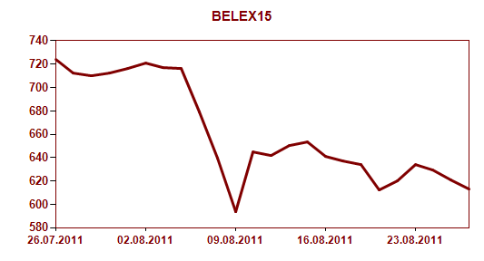

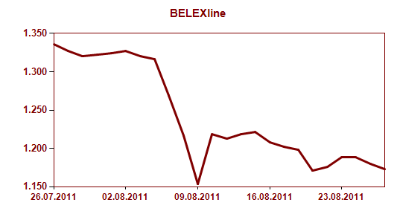

U sredu 24. avgusta na Beogradskoj berzi je održana prezentacija Naftne industrije Srbije na kojoj su predstavnici menadžmenta kompanije investicionu javnost upoznali sa poslovanjem i rezultatima ostvarenim u prvom polugodištu 2011. godine.

